NOMBRE DEL ALUMNO:

Everardo Estrella Rojo

CARRERA:

Ing. Mecatrónica

MATERIA:

Cinemática de robots

GRADO Y GRUPO:

7°-B

CUATRIMESTRE:   
Septiembre - Diciembre

NOMBRE DEL DOCENTE:

Carlos Enrique Moran Garabito

**Jacobiano**

En [cálculo vectorial](https://es.wikipedia.org/wiki/C%C3%A1lculo_vectorial), se llama jacobiano o determinante jacobiano al [determinante](https://es.wikipedia.org/wiki/Determinante_(matem%C3%A1tica)) de la matriz jacobiana. Tanto la matriz jacobiana como el determinante jacobiano reciben su nombre en honor al matemático [Carl Gustav Jacobi](https://es.wikipedia.org/wiki/Carl_Gustav_Jacobi)ano.

En [geometría algebraica](https://es.wikipedia.org/wiki/Geometr%C3%ADa_algebraica), el jacobiano de una [curva](https://es.wikipedia.org/wiki/Curva) hace referencia a la [variedad jacobiana](https://es.wikipedia.org/w/index.php?title=Variedad_jacobiana&action=edit&redlink=1), un grupo y [variedad algebraica](https://es.wikipedia.org/wiki/Variedad_algebraica) asociada a la curva, donde la curva puede ser [embebida](https://es.wikipedia.org/wiki/Encaje_(matem%C3%A1tica)).

La matriz jacobiana es una matriz formada por las [derivadas parciales](https://es.wikipedia.org/wiki/Derivada_parcial) de primer orden de una función. Una de las aplicaciones más interesantes de esta matriz es la posibilidad de [aproximar linealmente](https://es.wikipedia.org/wiki/Aproximaci%C3%B3n_lineal) a la función en un punto. En este sentido, el jacobiano representa la derivada de una función multivariable.

Propiamente deberíamos hablar más que de matriz jacobiana, de diferencial jacobiana o aplicación lineal jacobiana ya que la forma de la matriz dependerá de la base o coordenadas elegidas. Es decir, dadas dos bases diferentes la aplicación lineal jacobiana tendrá componentes diferentes aun tratándose del mismo objeto matemático. La propiedad básica de la "matriz" jacobiana es la siguiente, dada una aplicación cualquiera {\displaystyle \mathbf {F} :\mathbb {R} ^{n}\to \mathbb {R} ^{m}}



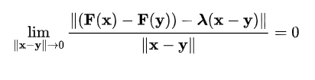

El jacobiano es una forma multidimensional de la derivada. Por ejemplo, suponga que tenemos seis funciones, cada una de las cuales es una función de seis variables independientes:

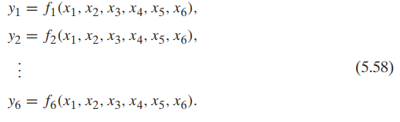

También podríamos usar notación vectorial para escribir estas ecuaciones:



Ahora, si deseamos calcular los diferenciales de *yi* en función de los diferenciales de *xj*,  
simplemente utilizamos la regla de cadena para calcular y obtener:

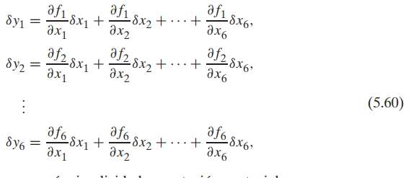

lo cual podría escribirse con más simplicidad en notación vectorial:



La matriz de 6 × 6 de derivadas parciales en la ecuación (5.61) es lo que llamamos el  
jacobiano, *J*. Observe. que si las funciones *f*1*(X)* a *f6(X)* son no lineales, entonces las derivadas parciales son una función de las *xi*, por lo que podemos usar la notación



Al dividir ambos lados por el elemento tiempo diferencial, podemos pensar en el jacobiano como una asignación o mapeo de las velocidades en X a las velocidades en Y:



En cualquier instante específico, *X* tiene cierto valor y *J(X)* es una transformación lineal. En cada nuevo instante de tiempo *X* ha cambiado y, por lo tanto, también ha cambiado la transformación lineal. Los jacobianos son transformaciones lineales que varían  
en el tiempo.

En el campo de la robótica, generalmente usamos jacobianos que relacionan velocidades de articulaciones con velocidades cartesianas en la punta del brazo; por ejemplo:



en dondees el vector de ángulos de articulación del manipulador y *v* es un vector de  
velocidades cartesianas. En la ecuación (5.64) hemos agregado un superíndice a la izquierda a nuestra notación jacobiana para indicar en qué trama se expresa la velocidad  
cartesiana resultante. Algunas veces el superíndice se omite cuando la trama es obvia  
o cuando no es importante para el desarrollo. Tenga en cuenta que, para cualquier configuración dada del manipulador, las proporciones de articulación están relacionadas  
con la velocidad de la punta en modo lineal, aunque ésta es solamente una relación instantánea; en el siguiente instante, el jacobiano ha cambiado ligeramente. Para el caso  
general de un robot con seis articulaciones el jacobiano es de 6 × 6, es de 6 × 1 y 0*v*es de 6 × 1. Este vector de velocidad cartesiana de 6 × 1 es el vector de velocidad lineal de 3 × 1 y el vector de velocidad de rotación de 3 × 1 apilados:

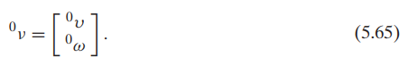

Pueden definirse jacobianos de cualquier dimensión (incluyendo los no cuadrados). El  
número de filas es igual al número de grados de libertad en el espacio cartesiano que  
se esté considerando. El número de columnas en un jacobiano es igual al número de articulaciones del manipulador. Por ejemplo, al tratar con un brazo planar no hay razón  
para que el jacobiano tenga más de tres filas, aunque para los manipuladores planares  
redundantes podría haber un número arbitrariamente grande de columnas (una para  
cada articulación).

En el caso de un brazo de dos vínculos podemos escribir un jacobiano de 2 × 2 que  
relacione las proporciones de articulación con la velocidad del efector final. Del resultado del ejemplo 5.3 podemos fácilmente determinar el jacobiano de nuestro brazo de dos  
vínculos. El jacobiano escrito en la trama {3} sería entonces [de la ecuación (5.55)]:

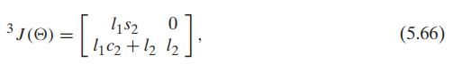

y el jacobiano escrito en la trama {0} sería [de la ecuación (5.57)]:

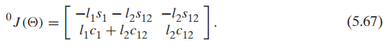

Observe que, en ambos casos, hemos optado por escribir una matriz cuadrada que relacione las velocidades de articulación con la velocidad del efector final. También podríamos considerar un jacobiano de 3 × 2 que incluyera la velocidad angular del efector final.

Considerando las ecuaciones (5.58) a (5.62) que definen el jacobiano, podemos  
ver que éste podría encontrarse también al diferenciar directamente las ecuaciones  
cinemáticas del mecanismo. Esto es simple para la velocidad lineal, pero no hay un vector de orientación de 3 × 1 cuya derivada sea ω. Por ende, hemos introducido un método para derivar el jacobiano utilizando la aplicación sucesiva de las ecuaciones (5.45)  
y (5.47). Hay varios métodos más que pueden usarse (vea, por ejemplo, la referencia  
bibliográfica [4]), uno de los cuales se presentará posteriormente en la sección 5.8. Una  
razón para derivar jacobianos mediante el método presentado es que nos prepara para  
el material del capítulo 6, en el cual encontraremos que se aplican técnicas similares para calcular las ecuaciones dinámicas del movimiento de un manipulador.

Cómo cambiar la trama de referencia de un jacobiano  
Dado un jacobiano escrito en la trama {*B*}, es decir,

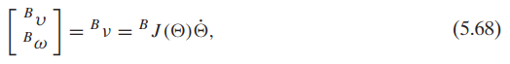

podría ser conveniente proporcionar una expresión para el jacobiano en otra trama,  
{*A*}. En primer lugar, observe que un vector de velocidad cartesiana de 6 × 1 dado en  
{*B*} se describe en términos de {*A*} mediante la siguiente transformación:

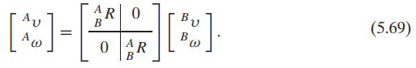

Por ende, podemos escribir

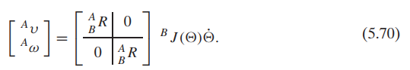

Ahora queda claro que para cambiar la trama de referencia de un jacobiano se utiliza  
la siguiente relación:

